臺中市立114學年度梧棲國中家庭教育計畫
走進孩子的多重宇宙
壹、依據
一、家庭教育法家庭教育法施行細則。
二、教育部114年度友善校園學生事務與輔導工作計畫。
三、本校114學年度學生輔導工作計畫。

貳、目的
每個孩子都是一顆獨特的星球。
青春期的孩子擁有屬於自己的宇宙，有夢想星球、友情星球、網路星球、情緒星球、家庭星球與未來星球。
然而，許多親子衝突來自於彼此站在不同星球說話。
本校以「看見、陪伴、連結、共創」為核心理念，透過家庭教育活動協助家長理解青春期孩子的需求與特質，學習正向溝通技巧，增進親子互動品質，建立支持與信任的家庭關係，共同陪伴孩子在成長宇宙中找到自己的方向。

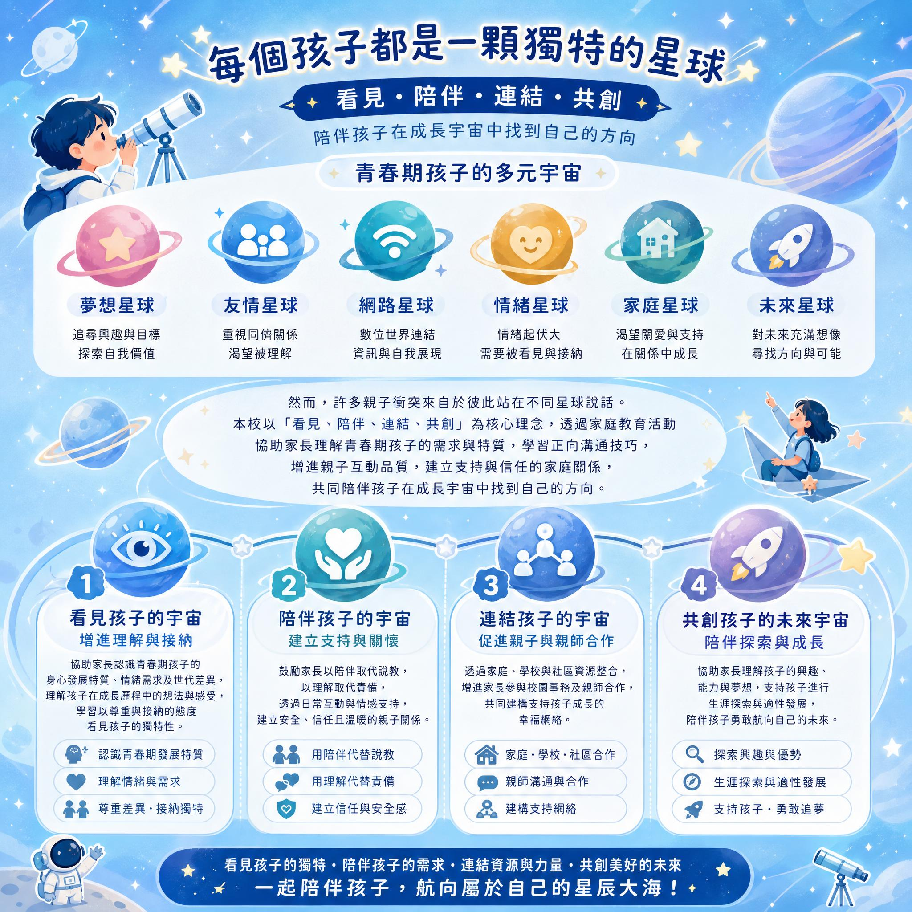
一、看見孩子的宇宙－增進理解與接納
協助家長認識青春期孩子的身心發展特質、情緒需求及世代差異，理解孩子在成長歷程中的想法與感受，學習以尊重與接納的態度看見孩子的獨特性。
二、陪伴孩子的宇宙－建立支持與關懷
鼓勵家長以陪伴取代說教，以理解取代責備，透過日常互動與情感支持，建立安全、信任且溫暖的親子關係。
三、連結孩子的宇宙－促進親子與親師合作
透過家庭、學校與社區資源整合，增進家長參與校園事務及親師合作，共同建構支持孩子成長的幸福網絡。
四、共創孩子的未來宇宙－陪伴探索與成長
協助家長理解孩子的興趣、能力與夢想，支持孩子進行生涯探索與適性發展，陪伴孩子勇敢航向自己的未來。

叁、辦理期程：114學年度（114年8月1日至115年7月31日）

- 實施對象：114學年度全校師生及家長

- 行政組織與運作：
工作組別 | 職稱 | 姓名 | 工作執掌
召集人 | 校長 | 顏隨勝 | 督導全校家庭教育之進行
副召集人 | 教務主任 | 劉明合 | 協助課程規劃及活動企劃
執行秘書 | 輔導主任 | 王棟良 | 協助課程規劃及活動企劃
行政組 | 學務主任 | 張世賢 | 1.協助課程及活動之進行  2.採購、經費核銷及執行成效考核等
行政組 | 總務主任 | 蔡長周 | 1.協助課程及活動之進行  2.採購、經費核銷及執行成效考核等
活動組 | 輔導組長 | 蔡依君 | 1.協助課程及活動之進行  2.家庭教育活動之規劃與執行
活動組 | 教學組長 | 張憶婷 | 1.協助課程及活動之進行  2.家庭教育活動之規劃與執行
活動組 | 訓育組長 | 蕭屏怡 | 1.協助課程及活動之進行  2.家庭教育活動之規劃與執行
活動組 | 專輔教師 | 林詩穎 | 1.協助課程及活動之進行  2.家庭教育活動之規劃與執行
活動組 | 專輔教師 | 陳佳綾 | 1.協助課程及活動之進行  2.家庭教育活動之規劃與執行
活動組 | 輔導教師 | 蕭宇呈 | 1.協助課程及活動之進行  2.家庭教育活動之規劃與執行
活動組 | 三導代表 | 李麗華 | 1.協助課程及活動之進行  2.家庭教育活動之規劃與執行
活動組 | 二導代表 | 林瑞庭 | 1.協助課程及活動之進行  2.家庭教育活動之規劃與執行
活動組 | 一導代表 | 梁嘉春 | 1.協助課程及活動之進行  2.家庭教育活動之規劃與執行
陸、活動規劃
目的 | 活動名稱 | 日期
一、行政組織運作~1.成立家庭教育工作推動小組並擬訂計畫2.召開家庭教育工作會議 | 1.成立家庭教育工作推動小組  2.擬定114學年度計畫  3.召開家庭教育會議 | 114.9.3
一、行政組織運作~1.成立家庭教育工作推動小組並擬訂計畫2.召開家庭教育工作會議 | 家庭教育期末會議成果報告 | 115.6
二、實施家庭教育課程及活動~1.每學年應在正式課程外實施四小時以上家庭教育課程及活動 | 兒少性剝削宣導 | 114.9.1
二、實施家庭教育課程及活動~1.每學年應在正式課程外實施四小時以上家庭教育課程及活動 | 求助專線及心情溫度計宣導 | 114.9.26
二、實施家庭教育課程及活動~1.每學年應在正式課程外實施四小時以上家庭教育課程及活動 | 梧中小書房-每週一文 | 114.9-115.6
二、實施家庭教育課程及活動~1.每學年應在正式課程外實施四小時以上家庭教育課程及活動 | 梧中物資超人舊鞋救命  親子公益行動計畫一起做善事 | 114.10.20-114.10.23
二、實施家庭教育課程及活動~1.每學年應在正式課程外實施四小時以上家庭教育課程及活動 | 校慶運動會暨幸福一日捐  親子公益行動計畫一起做善事 | 114.10.27-114.11.7
二、實施家庭教育課程及活動~1.每學年應在正式課程外實施四小時以上家庭教育課程及活動 | 你追的是事實還是濾鏡~社群時代的媒體識讀力-網路交友 | 114.10-114.11
二、實施家庭教育課程及活動~1.每學年應在正式課程外實施四小時以上家庭教育課程及活動 | 我也當yt-數位安全、個資保護及真假訊息 | 114.12
二、實施家庭教育課程及活動~1.每學年應在正式課程外實施四小時以上家庭教育課程及活動 | 聖誕應援活動~學生應援公益，學校為學生應援 | 114.12.24
二、實施家庭教育課程及活動~1.每學年應在正式課程外實施四小時以上家庭教育課程及活動 | 寒假企劃-求助專線113.1925 | 115.1
二、實施家庭教育課程及活動~1.每學年應在正式課程外實施四小時以上家庭教育課程及活動 | 母親節暨家庭教育感恩活動  1.三年級手縫束口袋  2.二年級家庭故事書  3.一年級梧中金愛獎 | 115.4-115.5
二、實施家庭教育課程及活動~2.會同家長會對學生及其家長、監護人或實際照顧學生之人辦理親職教育時數 | 親師座談會 | 114.9.18
二、實施家庭教育課程及活動~2.會同家長會對學生及其家長、監護人或實際照顧學生之人辦理親職教育時數 | 讀懂孩子的多重宇宙  1.親職講座-王智誼心理諮商師  2.升學之路-沙工校長、清中主任  3.親職書展、技藝成果展  4.走進孩子的世界-升學情緒地圖展 | 114.6.6
二、實施家庭教育課程及活動~3.學校之推展家庭教育工作人員(含教師、專業輔導人員、行政人員等)，每年應接受四小時以上家庭教育專業研習時數 | 新進教師研習-家暴、數位性剝削 | 114.8.29
 | 性騷擾、性侵害及家庭暴力研習 | 114.8.29
 | 家庭教育志工會議 | 114.9.4
 | 教師輔導知能-看懂孩子的情緒 | 114.4.29
 | 專業社群-感恩從家庭開始 | 114.9-115.6
二、實施家庭教育課程及活動~4.學校之推展家庭教育工作人員完成4小時的以上的研習比列 | 家庭教育各項研習 | 114.9-115.6
三、提供家庭教育相關諮商或輔導課~1.訂定學生發生重大違規事件，校方之家庭輔導機制 | 個案輔導會議 | 114.9-115.6
四、學校特色~配合教育政策推動家庭教育相關活動 | 一、以閱讀與對話為起點，培養孩子的「SEL情感力  (一)梧中小書房-每週一文  (二)親職講座、學生數位策展 | 114.9-115.6
四、學校特色~配合教育政策推動家庭教育相關活動 | 二、以感恩與實作為核心，打造「愛從家開始」的家庭教育課  (一)感恩從家開始-手縫傳心意融入各領域  (二) 母親節暨家庭教育感恩活動  1.三年級手縫束口袋  2.二年級家庭故事書  3.一年級梧中金愛獎 | 114.9-115.6
四、學校特色~配合教育政策推動家庭教育相關活動 | 三、以服務與公益為實踐，培養孩子的「品格行動力」  (一) 梧中物資超人舊鞋救命  (二) 幸福一日捐  (三) 聖誕應援活動~學生應援公益，學校為學生應援 | 114.9-115.6
四、學校特色~配合教育政策推動家庭教育相關活動 | 四、以數位公民素養為方向，提升孩子的「媒體識讀與安全力」  (一)你追的是事實還是濾鏡~社群時代的媒體識讀力-網路交友  (二)從酸民到神隊友補血指南  (三) vtuber寒假企劃-求助專線113.1925  vtuber暑假企劃-梧中星願放送局 | 114.9-115.6

